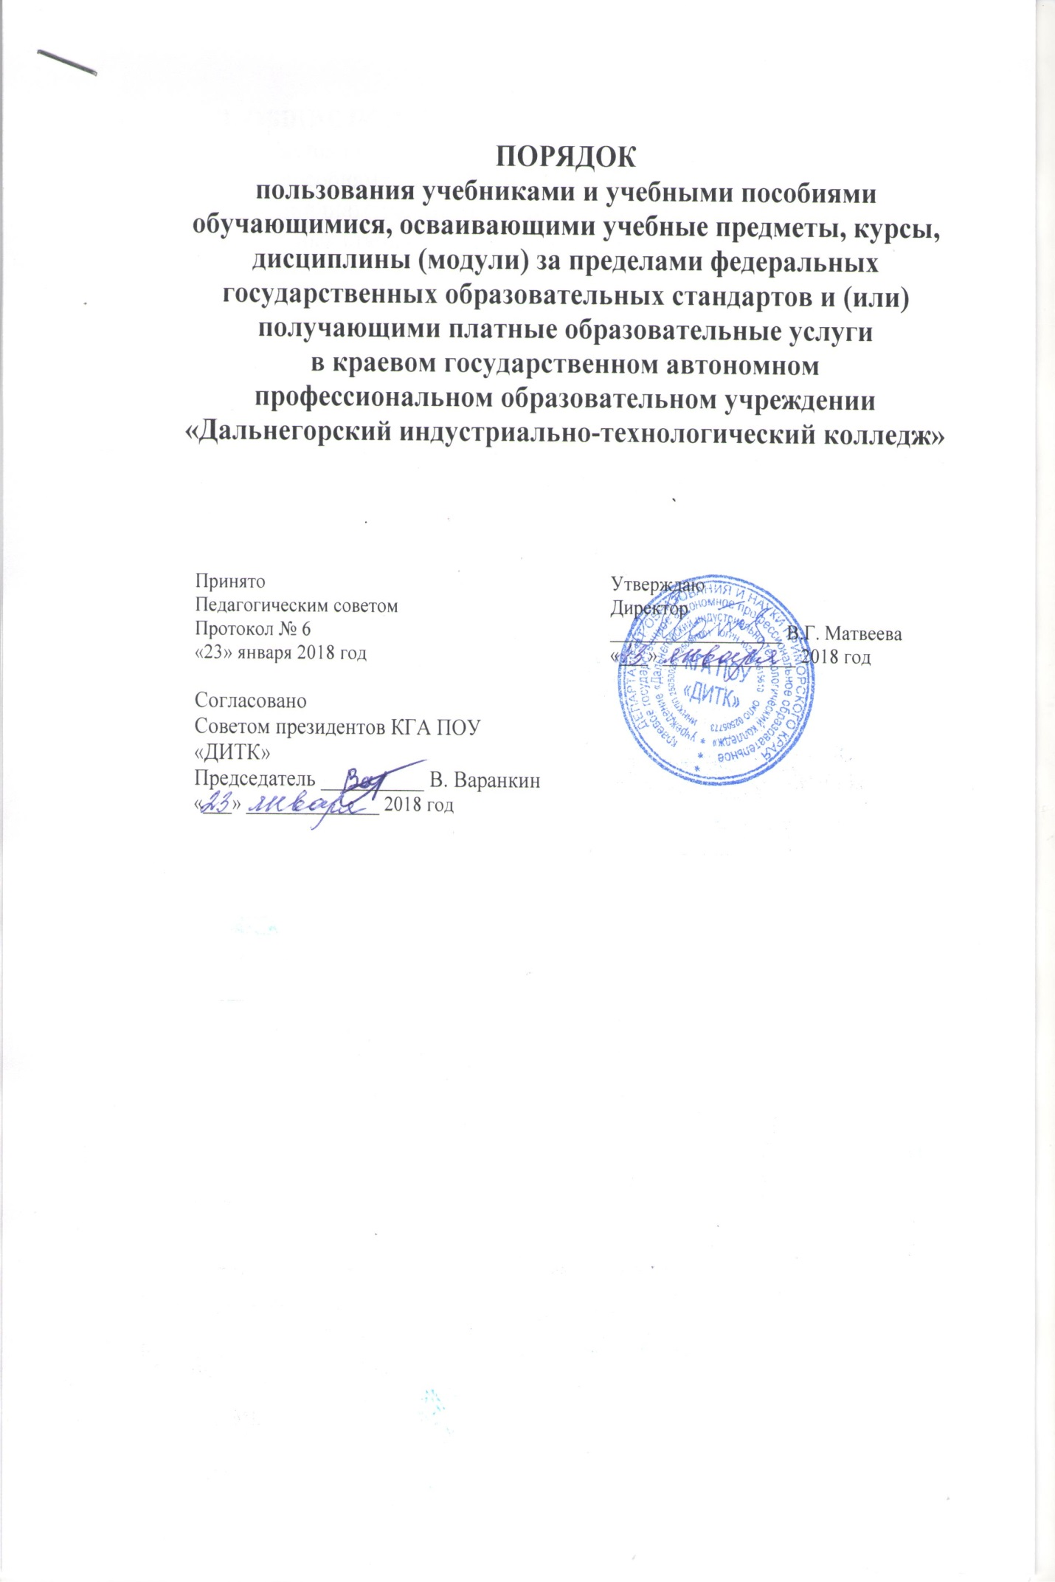
1. ОБЩИЕ ПОЛОЖЕНИЯ
1.1. Настоящий порядок определяет правила пользования учебниками и учебными пособиями обучающимися, осваивающими учебные предметы, курсы, дисциплины (модули) за пределами федеральных государственных образовательных стандартов и (или) получающими платные образовательные услуги (далее Порядок), разработан в соответствии со ст.35 Федерального закона от 29.12.2012г. № 273-ФЗ «Об образовании в Российской федерации», руководствуясь Федеральным законом РФ от 29.12.1994г. № 78-ФЗ «О библиотечном деле», рекомендациями по составлению примерных правил пользования библиотекой образовательного учреждения Министерства общего и профессионального образования Российской Федерации от 14.01.1998 г. № 06-51-2ин/27, Примерным положением о библиотеке образовательного учреждения (Письмо Министерства образования РФ от 23.03.2004г. № 14-51-70/13).
1.2. Порядок определяет правила пользования учебниками и учебными пособиями обучающимися, осваивающими учебные предметы, курсы, дисциплины (модули) за пределами федеральных государственных образовательных стандартов и (или) получающими платные образовательные услуги, находящимися в фонде библиотеки КГА ПОУ «ДИТК» (далее- колледж).
1.3. Порядок фиксируют взаимоотношения обучающихся, родителей (законных представителей), преподавателей, мастеров производственного обучения, кураторов групп, администрации колледжа и определяет порядок доступа к учебному фонду библиотеки, права и обязанности пользователей учебной литературой и библиотекой.
1.4. Порядок устанавливает взаимодействие участвующих в
- в процессе выбора учебников из числа, входящих в федеральный перечень учебников, рекомендованных (допущенных) к использованию в образовательном процессе в образовательных учреждениях, реализующих образовательные программы общего образования и имеющих государственную аккредитацию;
- в процессе выбора учебных пособий, выпущенных организациями, входящими в перечень организаций, осуществляющих выпуск учебных пособий, которые допускаются к использованию при реализации имеющих государственную аккредитацию образовательных программ среднего общего образования;
- в определении списка учебников, а также учебных пособий, допущенных к использованию при реализации образовательных программ в колледже.
2. ПОНЯТИЯ, ИСПОЛЬЗУЕМЫЕ В ПОЛОЖЕНИИ
2.1. Учебник – учебное издание, содержащее систематическое изложение учебной дисциплины, ее раздела, части, соответствующее учебной программе, и официально утвержденное в качестве данного вида (в соотв. с ГОСТ 7.60-2003 «Издания. Основные виды, термины и определения»).
2.2. Учебное пособие – учебное издание, дополняющее или заменяющее частично или полностью учебник, официально утвержденное в качестве данного вида.
2.4. Учебный комплект – набор учебных изданий, предназначенный для определенной ступени обучения и включающий учебник и учебные пособия, выпущенные организациями, входящими в перечень организаций, осуществляющих выпуск учебных пособий, которые допускаются при реализации имеющих государственную аккредитацию образовательных программ основного общего, среднего общего образования и профессионального образования.
2.5. Учебно-методические материалы – это совокупность материалов, в полном объеме обеспечивающих преподавание данной дисциплины (рабочие материалы, поурочное планирование, конспекты, методические пособия, дидактические материалы, практикумы, задачники, атласы, контурные карты, средства контроля знаний, справочные издания и т.п.).
2.6. Библиотечный фонд - упорядоченная совокупность документов, формируемая библиотекой для хранения и предоставления во временное пользование читателям и абонентам.

3. ПОРЯДОК ПОЛЬЗОВАНИЯ УЧЕБНИКАМИ И УЧЕБНЫМИ ПОСОБИЯМИ
3.1. В целях обеспечения реализации образовательных программ колледж формирует библиотеку. Библиотечный фонд должен быть укомплектован печатными и (или) электронными учебными изданиями (включая учебники и учебные пособия), методическими и периодическими изданиями по всем входящим в реализуемые основные образовательные программы учебным предметам, курсам, дисциплинам (модулям) (в соотв. с п.1 ст.18 Закона об образовании в Российской Федерации).
3.2. Колледж, для использования при реализации образовательных программ выбирает:
- учебники из числа входящих в действующий федеральный перечень учебников, рекомендуемых к использованию при реализации обязательной части основной образовательной программы на получение образования на родном языке (в соотв. с п.4, 5 ст.18 Закона об образовании в Российской Федерации);
- учебные пособия, выпущенные организациями, входящими в перечень организаций, осуществляющих выпуск учебных пособий, которые допускаются к использованию при реализации имеющих государственную аккредитацию образовательных программ среднего общего образования (в соотв. с п.4 ст.18 Закона об образовании в Российской Федерации).
3.3. Колледж определяет компетенции участников образовательных отношений в составлении списка учебников и учебных пособий, используемых при реализации образовательных программ в колледже.
3.3.1.Педагогические работники осуществляют выбор учебников, учебных пособий, материалов и иных средств обучения и воспитания в соответствии с образовательной программой колледжа и Федеральным перечнем учебников, рекомендованных (допущенных) к использованию в образовательном процессе в образовательных учреждениях, реализующих образовательные программы среднего профессионального образования и имеющих государственную аккредитацию.
3.3.2. Методический совет, цикловые методические комиссии рассматривают выбор учебников, планируемых к использованию в новом учебном году в колледже в соответствии с установленными требованиями ФГОС.
3.4. Списки учебников и учебных пособий по учебному предмету, курсу, дисциплине (модулю) за пределами федеральных государственных образовательных стандартов или для получения платной образовательной услуги (далее – учебники и учебные пособия) доводятся до сведения обучающихся преподавателями данных учебных предметов, курсов, дисциплин (модулей) и преподавателями, оказывающими платные образовательные услуги.
3.5. Для освоения учебных предметов, курсов, дисциплин (модулей) за пределами федеральных государственных образовательных стандартов и (или) получения платных образовательных услуг обучающиеся имеют право бесплатно получать в библиотеке колледжа учебники и учебные пособия при их наличии в библиотечном фонде и достаточном количестве экземпляров на срок, как правило, до одного года.
3.6. К обучающимся, осваивающим учебные предметы, курсы, дисциплины (модули) за пределами федеральных государственных образовательных стандартов в колледже, относятся:
- обучающиеся, осваивающие дополнительные общеобразовательные
программы;
- обучающиеся, осваивающие основные программы профессионального
обучения.
3.7. Выдача учебников и учебных пособий осуществляется, как правило, в начале учебного года.
3.8. По окончании учебного года или в иной установленный срок учебники и учебные пособия возвращаются в библиотеку колледжа. В случае перехода обучающегося в течение учебного года в другую образовательную организацию, учебники, учебные пособия и учебно-методические материалы, предоставленные ему в пользование, возвращаются в библиотеку колледжа. Обучающиеся, не сдавшие за прошлый учебный год учебную и художественную литературу, получают учебники в индивидуальном порядке, после того как ликвидируют задолженность. Личные дела, документы об образовании, трудовые книжки выдаются администрацией колледжа выбывающим обучающимся, увольняющимся работникам только после возвращения литературы, взятой в библиотеке.
3.9. За каждый полученный учебник и учебное пособие обучающиеся расписываются в читательском формуляре (абонемент).

4. ПРАВА И ОБЯЗАННОСТИ ОБУЧАЮЩИХСЯ
4.1. Обучающиеся имеют право на бесплатной основе (ст.7 ФЗ от 29.12.1994 № 78-ФЗ «О библиотечном деле»):
- получать информацию о наличии в библиотеке колледжа конкретного учебника или учебного пособия;
- получать полную информацию о составе библиотечного фонда через систему каталогов и другие формы библиотечного информирования;
- получать консультационную помощь в поиске и выборе учебников и учебных пособий;
- пользоваться для поиска учебников и учебных пособий справочно-библиографическим аппаратом библиотеки;
- работать в читальном зале с отдельными учебниками и учебными пособиями в режиме пользования изданиями, имеющимися в малом количестве экземпляров, и (или) получать такие издания на срок, ограниченный от двух недель до одного месяца.
4.2.Обучающиеся обязаны:
- соблюдать Порядок пользования учебниками, учебными пособиями и учебными пособиями;
- бережно относиться к учебникам, учебным пособиям, не вырывать, не загибать страницы, не делать подчёркиваний, пометок;
- убедиться при получении учебников, учебных пособий в отсутствии дефектов, а при обнаружении проинформировать об этом работника библиотеки, который обязан на них сделать соответствующие пометки;
- расписываться в читательском формуляре за каждый полученный учебник, учебное пособие;
- возвращать учебники, учебные пособия в библиотеку в установленные сроки в состоянии, соответствующем единым требованиям по их использованию и сохранности;
- обучающийся, утерявший учебник, учебное пособие из фонда библиотеки или нанёсший ему невосполнимый ущерб, обязан заменить его соответственно таким же (в том числе копией в переплете) или признанным библиотекой равнозначным (в соответствии с Письмом Гособразования СССР «О порядке возмещения ущерба за утерянный учебник» №115-106/14 от 3 августа 1988 г.);
- полностью рассчитаться с библиотекой по истечении срока обучения в колледже;
- за неисполнение или нарушение данных Правил к обучающемуся могут быть применены меры дисциплинарного взыскания (п.4. ст.43. ФЗ «Об образовании в РФ »).

5. ОБЯЗАННОСТИ БИБЛИОТЕКИ
5.1. Обеспечивать обучающимся бесплатный и свободный доступ к учебникам и учебным пособиям и бесплатную выдачу во временное пользование учебников и учебных пособий (в соотв. с ст.7. ФЗ «О библиотечном деле»).
5.2. В случае отсутствия необходимых читателям учебников, учебных пособий запрашивать их по межбиблиотечному обмену из других библиотек организаций, осуществляющих образовательную деятельность (в соотв. с ст.7. ФЗ «О библиотечном деле»).
5.3. Систематически информировать администрацию, педагогов и обучающихся о поступлении новых учебников, учебных пособий.
5.4. Систематически следить за своевременным возвратом в библиотеку учебников, учебных пособий и за соблюдением обучающимися Порядка пользования учебниками, учебными пособиями.
5.5. Проводить инвентаризацию библиотечного фонда учебной литературы, анализировать обеспеченность обучающихся учебниками, учебными пособиями, учебно-методическими материалами, составлять план закупки на следующий учебный год.

6. ОТВЕТСТВЕННОСТЬ УЧАСТНИКОВ ОБРАЗОВАТЕЛЬНОГО ПРОЦЕССА
6.1. Директор колледжа несет ответственность за обеспечение обучающихся, учебниками, учебными пособиями, учебно-методическими материалами, средствами обучения и воспитания учебниками;
за соответствие используемых в образовательном процессе учебников и учебных пособий федеральному перечню учебников, рекомендованных (допущенных) Министерством образования и науки Российской Федерации к использованию в образовательном процессе.
6.2. Заместитель директора по учебно-методической работе несет ответственность за:
- определение списка учебников в соответствии с утвержденным Федеральным перечнем учебников, рекомендованных (допущенных) к использованию в образовательном процессе в образовательных учреждениях, реализующих образовательные программы общего и профессионального образования и имеющих государственную аккредитацию, а также учебных пособий, допущенных к использованию в образовательном процессе;
- осуществление контроля использования педагогическими работниками в ходе образовательного процесса учебных пособий и материалов, учебников в соответствии со списком учебников и учебных пособий, с образовательной программой, утвержденных колледжем.
6.3. Заведующий библиотекой (библиотекарь) несет ответственность за:
- определение списка учебников в соответствии с утвержденным Федеральным перечнем учебников, рекомендованных (допущенных) к использованию в образовательном процессе в образовательных учреждениях, реализующих образовательные программы общего и профессионального образования и имеющих государственную аккредитацию, а также учебных пособий, допущенных к использованию в образовательном процессе;
- достоверность информации об обеспеченности учебниками и учебными пособиями обучающихся колледжа;
- организацию работы библиотеки по предоставлению и сбору учебников, учебных пособий, учебно-методических материалов обучающимся;
- организацию обеспечения в полном объеме льготной категории обучающихся учебниками и учебными пособиями, имеющимися в фонде библиотеке, и равномерное распределение учебников, имеющихся в фонде библиотеки, между остальными обучающимися;
- осуществление контроля за сохранностью библиотечного фонда учебной литературы;
- достоверность оформления заявки на учебники и учебные пособия в соответствии с реализуемыми колледжем образовательными программами и имеющимся фондом библиотеки.
6.4. Руководитель цикловой методической комиссии несет ответственность за:
- качество проведения процедуры согласования перечня учебников и учебных пособий на соответствие учебно-методическому обеспечению из одной предметно-методической линии; требованиям федерального государственного образовательного стандарта; федеральному перечню учебников; образовательным программам, реализуемым в колледже;
- достоверность информации для формирования списка учебников и учебных пособий для обучающихся на предстоящий учебный год.
6.5. Обучающиеся несут ответственность за сохранность учебников и учебных пособий в течение учебного года, полученных из фонда колледжной библиотеки.

